МІНІСТЕРСТВО ОСВІТИ І НАУКИ УКРАЇНИ
ВСП «ФАХОВИЙ КОЛЕДЖ ПРОМИСЛОВОЇ АВТОМАТИКИ
ТА ІНФОРМАЦІЙНИХ ТЕХНОЛОГІЙ
ОДЕСЬКОГО НАЦІОНАЛЬНОГО ТЕХНОЛОГІЧНОГО УНІВЕРСИТЕТУ»

Практична робота № 6

Тема: Розробка додатку із використанням меню та інформаційних вікон.
Мета: ознайомитися з принципами створення контекстного та опційного
меню в Android Studio, навчитися створювати інформаційні вікна (AlertDialog) та
реалізовувати взаємодію користувача з ними.

Виконав:
Студентка ФКПАІТ ОНТУ
групи КП-222
Пащенко Ангеліна
Оцінка:
_____________________

Одеса 2025
Меню — це важливий елемент інтерфейсу Android-додатків, який дозволяє
користувачу виконувати дії або переходити між різними частинами програми.
Основні типи меню:
- Options Menu (опційне меню) — відображається у верхній частині екрана або у
вигляді трьох крапок.
- Context Menu (контекстне меню) — викликається при тривалому натисканні на
елемент.
- Popup Menu — спливаюче меню біля обраного елемента.
Інформаційні вікна (AlertDialog) використовуються для сповіщення користувача
або підтвердження дій.

Завдання
1. Створити новий проєкт у середовищі Android Studio Narwhal (Empty Views
Activity).
2. У файлі activity_main.xml розмістити кнопку, яка викликатиме меню або
інформаційне вікно.
3. Створити меню:
- У каталозі res створити папку menu (якщо її немає).
- Додати XML-файл menu_main.xml і описати пункти меню:

Результат
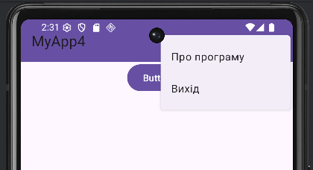
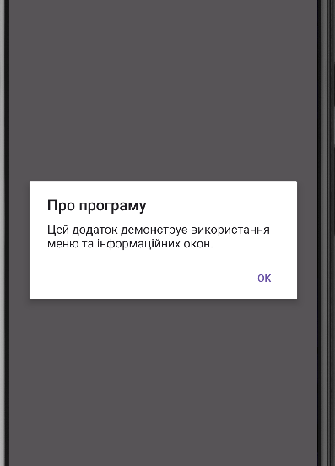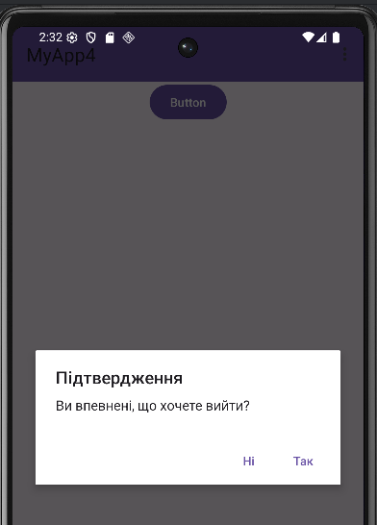

Контрольні питання:
- Які типи меню існують в Android?
В Android є три основні типи меню опційне, контекстне, спливаюче.
- Як створити XML-файл меню у проєкті?
У папці res створити папку menu в яку додати файл з розширенням .xml.
- Як реалізувати AlertDialog у Kotlin?
- AlertDialog.Builder(this)
.setTitle("Підтвердження")
.setMessage("Ви впевнені, що хочете вийти?")
.setPositiveButton("Так") { _, _ -> finish() }
.setNegativeButton("Ні", null)
.show()
true
- Для чого використовується метод onOptionsItemSelected()?
Метод onOptionsItemSelected() використовується для обробки натискань на пункти Options Menu.
- Які переваги використання меню у мобільних додатках?
Економія місця, легша навігація.

